**Бюджет для граждан**

**к решению №7 от 25.05.2022г. «Об утверждении отчета об исполнении бюджета Бартеневского муниципального образования за 2021 год»**

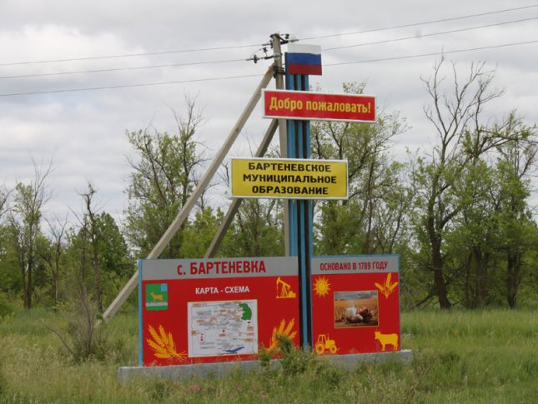

**Уважаемые жители Бартеневского муниципального образования.**

Одной из главных задач бюджетной политики является обеспечение прозрачности и открытости бюджетного процесса. Для привлечения большого количества граждан к участию в обсуждении вопросов формирования бюджета района и его исполнения разработан «Бюджет для граждан».

«Бюджет для граждан» предназначен прежде всего для жителей, не обладающих специальными знаниями в сфере бюджетного законодательства. Информация «Бюджет для граждан» в доступной форме знакомит граждан с основными характеристиками бюджета Бартеневского муниципального образования.

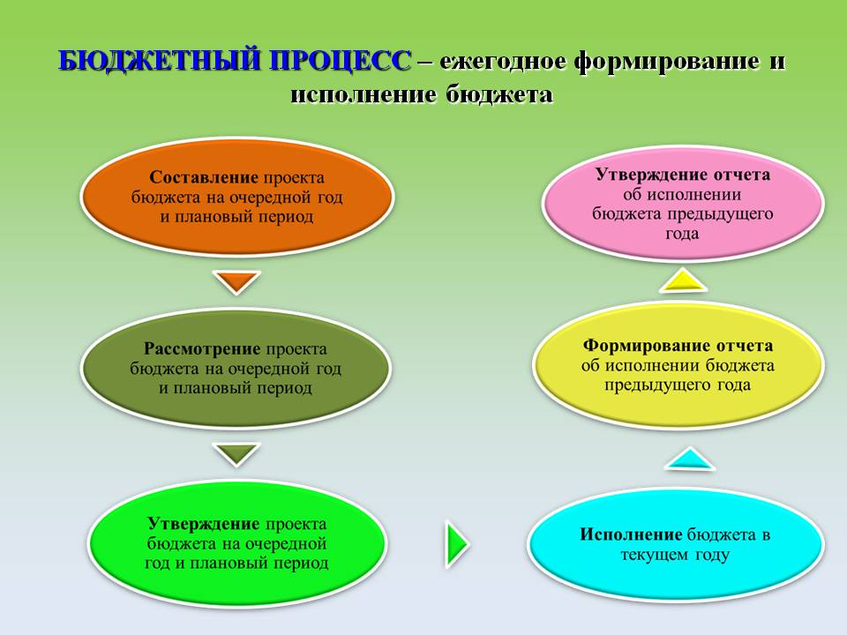

**Что такое бюджет?**

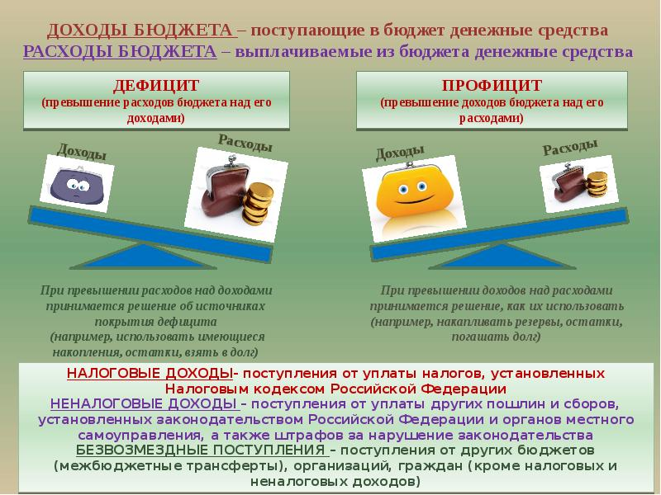

**Исполнение бюджета Бартеневского муниципального образования**

**за 2021 год.**

тыс. руб.

|  |  |  |
| --- | --- | --- |
| **Показатели** | **План**  **2021 год** | **Факт**  **2021 год** |
| **Доходы, в том числе** | **1645,3** | **3642,7** |
| Налоговые, неналоговые доходы | 1433,5 | 3430,9 |
| Безвозмездные поступления | 211,8 | 211,8 |
| **Расходы, в том числе** | **4320,3** | **4270,9** |
| Общегосударственные вопросы | 2688,6 | 2676,8 |
| ЖКХ | 1414,4 | 1376,8 |
| Национальная оборона | 93,7 | 93,7 |
| Национальная безопасность и правоохранительная деятельность | 25,0 | 25,0 |
| Национальная экономика | 10,0 | 10,0 |
| Другие расходы | 88,6 | 88,6 |
| **Баланс (доходы-расходы)**  **(-)Дефицит или профицит(+)** | **-2675,0** | **-628,2** |

**Зачем нужны бюджеты?**

**Основные характеристики бюджета**

|  |  |  |
| --- | --- | --- |
| **Доходы бюджета** | | |
| **Налоговые доходы** | **Неналоговые доходы** | **Безвозмездные поступления** |
| - налог на доходы физических лиц,  - единый сельскохозяйственный налог,  - налог на имущество физических лиц,  - земельный налог, | - доходы от использования муниципального имущества,  - доходы от продажи материальных и нематериальных активов,  - штрафы за нарушение законодательства;  - прочие неналоговые доходы | - дотации;  - субсидии;  - субвенции;  - иные межбюджетные трансферты; |

**Межбюджетные трансферты - основной вид безвозмездных**

**перечислений**

|  |  |  |
| --- | --- | --- |
| Виды межбюджетных  трансфертов | Определение | Аналогия в семейном  бюджете |
| Дотации (от лат. «Dotatio» –дар, пожертвование) | Предоставляются без определения конкретной цели их использования | Вы даете своему ребенку «карманные деньги» |
| Субвенции (от лат.Subveire»– приходить на помощь) | Предоставляются на финансирование«переданных» другим публично-правовым образованиям полномочий | Вы даете своему ребенку деньги и посылаете его в магазин купить продукты(по списку) |
| Субсидии (от лат.«Subsidium» - поддержка) | Предоставляются на условиях долевого софинансирования расходов других бюджетов | Вы «добавляете» денег для того, чтобы ваш ребенок купил себе новый телефон(а остальные он накопит сам) |



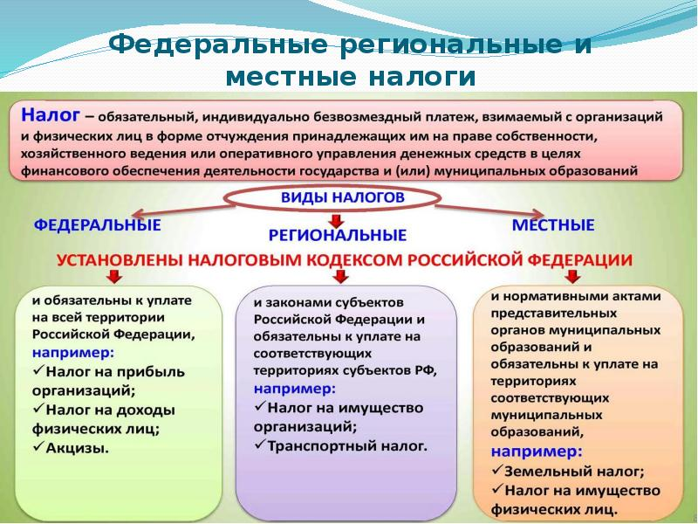

**Налоги, зачисляемые в бюджет муниципального образования**

**в 2021 году**

|  |  |  |
| --- | --- | --- |
| **Налог на доходы физических лиц** | **Налог на имущество физических лиц** | **Земельный налог** |
| **3 % 100 % 100 %** | | |
| **Местный бюджет**  https://mtdata.ru/u28/photoD47E/20024677305-0/original.jpg | | |

**Структура доходов бюджета Бартеневского муниципального образования**

тыс. руб.

|  |  |  |
| --- | --- | --- |
| **Наименование доходов** | **План 2021 года** | **Факт 2021 года** |
|
| **Налоговые доходы всего:** | **1428,6** | **3426,0** |
| в том числе |  |  |
| налог на доходы физических лиц | 247,4 | 590,3 |
| единый сельскохозяйственный налог | 826,2 | 1239,3 |
| налог на имущество физических лиц | 54,3 | 67,7 |
| земельный налог | 300,7 | 1528,7 |
| **Неналоговые доходы всего:** | **4,9** | **4,9** |
| в том числе |  |  |
| доходы от сдачи в аренду имущества | 2,6 | 2,6 |
| доходы, поступающие в порядке возмещения расходов, понесенных от эксплуатации имущества | 1,3 | 1,3 |
| штрафы, санкции и возмещение ущерба | 1,0 | 1,0 |
| **Безвозмездные поступления всего:** | **211,8** | **211,8** |
| в том числе |  |  |
| Дотации бюджетам субъектов Российской Федерации и муниципальных образований | 57,8 | 57,8 |
| Субсидии бюджетам бюджетной системы Российской Федерации (межбюджетные субсидии) |  |  |
| Субвенции бюджетам субъектов Российской Федерации и муниципальных образований. | 93,7 | 93,7 |
|
| Иные межбюджетные трансферты | 60,3 | 60,3 |
| **Итого доходов:** | **1645,3** | **3642,7** |

**Доходы в 2021 году составили – 3642,7 тыс. руб.**

**Доходы бюджета Бартеневского муниципального образования**

**в расчете на 1 жителя**

**(численность населения Бартеневского муниципального образования**

**на 01.01.2021г. 1065 человек)**

|  |  |
| --- | --- |
| **Наименование доходов** | **2021 год отчет (руб.)** |
| **Доходы всего, в том числе :** | **3420,0** |
| налоговые и неналоговые доходы | 3221,0 |
| безвозмездные поступления | 199,0 |

Основными бюджетообразующими доходами бюджета муниципального образования являются единый сельскохозяйственный налог, земельный налог и налог на доходы физических лиц.



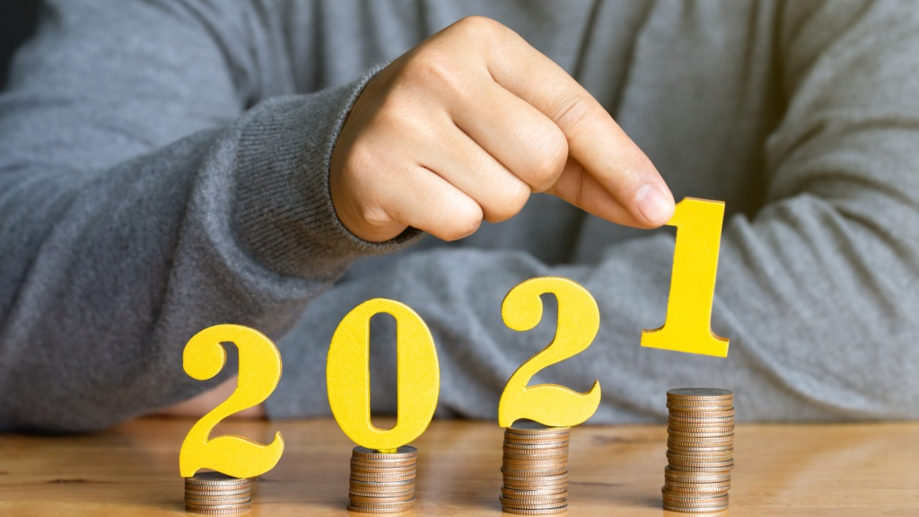

**РАСХОДЫ.**

**Расходы бюджета – выплачиваемые из бюджета денежные средства**

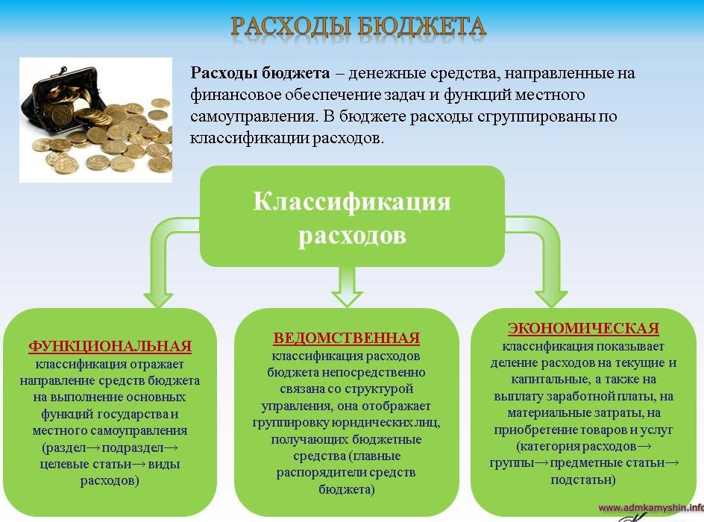

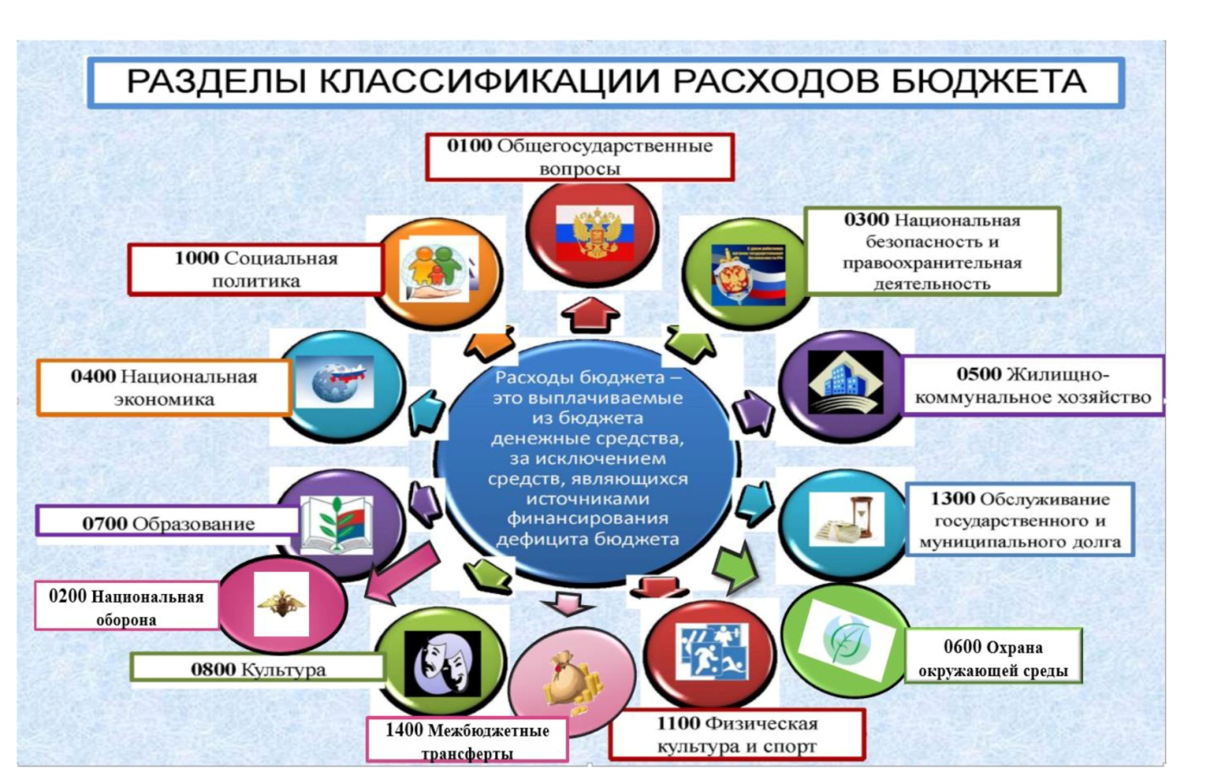

**Структура расходов бюджета Бартеневского муниципального образования по разделам за 2021 год.**

%

|  |  |  |  |
| --- | --- | --- | --- |
| **Раздел** | **Наименование** | **План**  **2021 года** | **Факт**  **2021 года** |
| 01 | Общегосударственные вопросы | 62,2 | 62,7 |
| 02 | Национальная оборона | 2,2 | 2,2 |
| 03 | Национальная безопасности и правоохранительная деятельность | 0,6 | 0,6 |
| 04 | Национальная экономика | 0,2 | 0,2 |
| 05 | Жилищно-коммунальное хозяйство | 32,7 | 32,2 |
| 08 | Культура, кинематография | 0,4 | 0,4 |
| 10 | Социальная политика | 1,7 | 1,7 |
|  | **ВСЕГО** | **100** | **100** |

**Структура расходов**

**Расходы бюджета Бартеневского муниципального образования по основным разделам на душу населения**

руб.

|  |  |  |  |
| --- | --- | --- | --- |
| **Раздел** | **Показатель** | **План**  **2021 года** | **Факт**  **2021 года** |
| 01 | Содержание работников органов местного самоуправления | 2087,34 | 2076,25 |
| 05 | Жилищно-коммунальное хозяйство | 1328,12 | 1292,82 |
| 08 | Культура, кинематография | 15,00 | 15,00 |
|  | **Расходы местного бюджета** | **4056,62** | **4010,23** |



**Общий объем и структура расходов**

тыс. руб.

|  |  |  |  |  |
| --- | --- | --- | --- | --- |
| **Расходы** |  | **План 2021 года** | **Факт 2021 года** | **% исполнения за 2021 год** |
| Общегосударственные  вопросы |  | 2688,6 | 2676,8 | 99,6 |
| Национальная оборона | https://cf.ppt-online.org/files/slide/l/LV2SFUnKdMtik8x6jq4BwAuNCWIzGZ3DJ5mblO/slide-11.jpg | 93,7 | 93,7 | 100 |
| Национальная безопасность и правоохранительная деятельность | https://cf.ppt-online.org/files/slide/l/LV2SFUnKdMtik8x6jq4BwAuNCWIzGZ3DJ5mblO/slide-11.jpg | 25,0 | 25,0 | 100 |
| Национальная экономика |  | 10,0 | 10,0 | 100 |
| Жилищно-коммунальное хозяйство |  | 1414,4 | 1376,8 | 97,4 |
| Культура, кинематография |  | 16,0 | 16,0 | 100 |
| Социальная политика |  | 72,5 | 72,5 | 100 |
| **ИТОГО расходов:** |  | **4320,3** | **4270,9** | **98,9** |

**Исполнение муниципальных программ бюджета Бартеневского**

**муниципального района за 2021 год**

(тыс. рублей)

|  |  |  |  |
| --- | --- | --- | --- |
| **Наименование муниципальных программ** | **План 20201г.** | **Факт 2021 г.** | **% исполнения за 2021 год** |
| Муниципальная программа «Развитие Бартеневского муниципального образования Ивантеевского муниципального района Саратовской области» | 464,9 | 427,3 | 92,0 |
| **ИТОГО** | **464,9** | **427,3** | **92,0** |

**Муниципальный долг в Бартеневском муниципальном образовании по состоянию на 01.01.2022г. – отсутствует.**

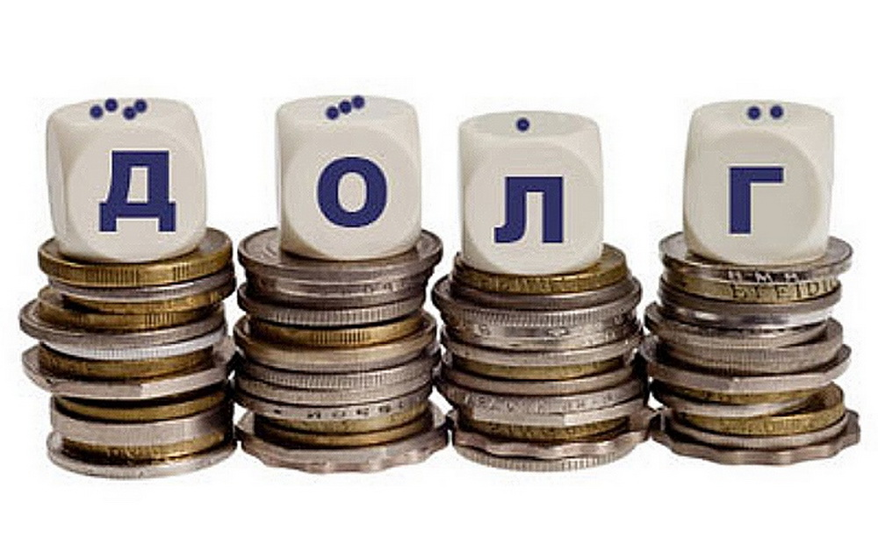

**Контактная информация:**

Адрес: 413320, Саратовская область, Ивантеевский район с.Бартеневка.

График работы с 8-00 до 17-12, перерыв с 12-00 до 13-00.

Телефоны (8 84579 5-31-21)

Тел.5-31-21

Глава Бартеневского муниципального образования Скипа Р.Е

Электронная почта: bartenevkaadm@yandex.ru